|  |  |
| --- | --- |
|  | |
| **Ứng dụng đặt hàng thức ăn:**  **Happy Lunch** | |
| Version 3.0 | |
|  | |
| Người viết: | Nhóm 65 |

|  |
| --- |
| HCMUT, T5/2019 |

**LỊCH SỬ CHỈNH SỬA**

|  |  |  |  |
| --- | --- | --- | --- |
| **NGÀY** | **Version** | **Thay đổi** | **Người thực hiện** |
| 03/04/2019 | 1.0 | Thiết lập ban đầu | Nhóm 65 |
| 30/04/2019 | 2.0 | Thêm vào một số chức năng |
| 04/05/2019 | 2.1 | Hoàn chỉnh một số chức năng |
| 11/05/2019 | 3.0 | Chỉnh sửa lỗi và them usecase |

Mục lục

1. Introduction 4

2. System Vision 4

3. Current Status 5

4. Suggested Solutions 5

5. Conclusion and Future Work 5

# Giới thiệu

Tài liệu này miêu tả cơ bản cách Happy Lunch hoạt động, được ứng dụng vào hệ thống cửa hàng tiện lợi của Circle K để giải quyết vấn đê hàng đợi.

Ứng dụng giúp khách hàng (đặc biệt là sinh viên đại học Bách Khoa) giảm thiểu đáng kể thời gian xếp hang khi họ muốn mua sản phẩm từ cửa hàng vào những giờ cao điểm (như giờ ăn trưa,…).

# Tầm nhìn hệ thống

Hệ thống hoạt động cơ bản được mô tả trong Hình 1 dưới đây:

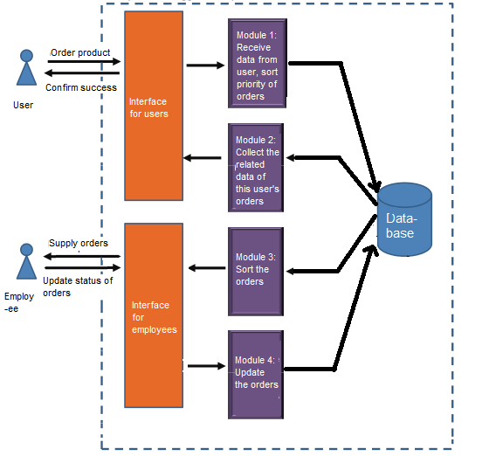

Hình 1 – Hệ thống Happy Lunch

Như được miêu tả ở Hình 1, hệ thống Happy Lunch bao gồm 4 module chính:

- *Module* 1*:* Nhận dữ liệu từ user, sắp xếp dữ liệu hợp lý rồi đưa vào database chính.

- *Module* 2: Thu thập dữ liệu có liên quan đến khách hàng từ database.

- *Module* 3*:* Thu thập dữ liệu từ database hiển thị lên màn hình của Employee. Lúc này dữ liệu đã được sắp xếp dễ dàng cho nhân viên thao tác công việc của mình

- *Module 4:* Cho phép nhân viên hiệu chỉnh thông tin, các trường của món ăn và cập nhật thẳng lên database chính

# Các Diagram

* Class diagram

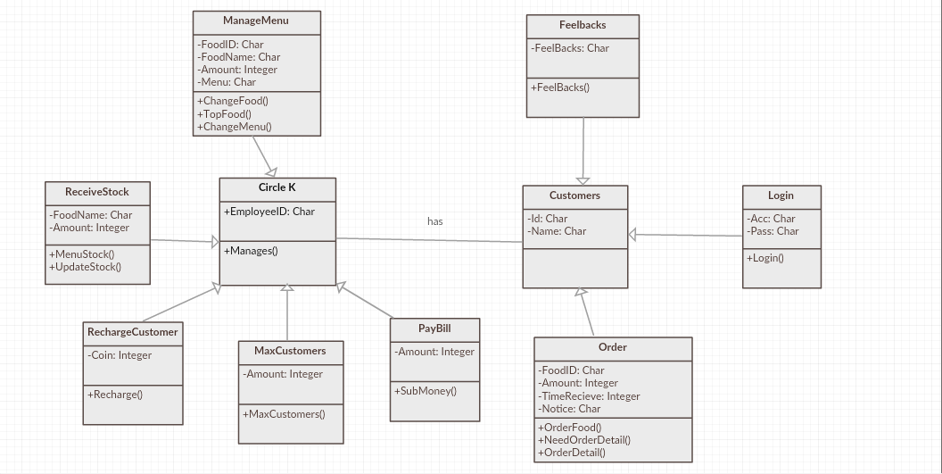

* Data diagram

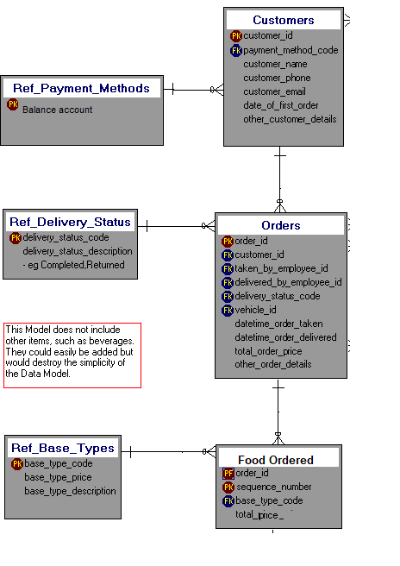

* Entity Relationship Diagram

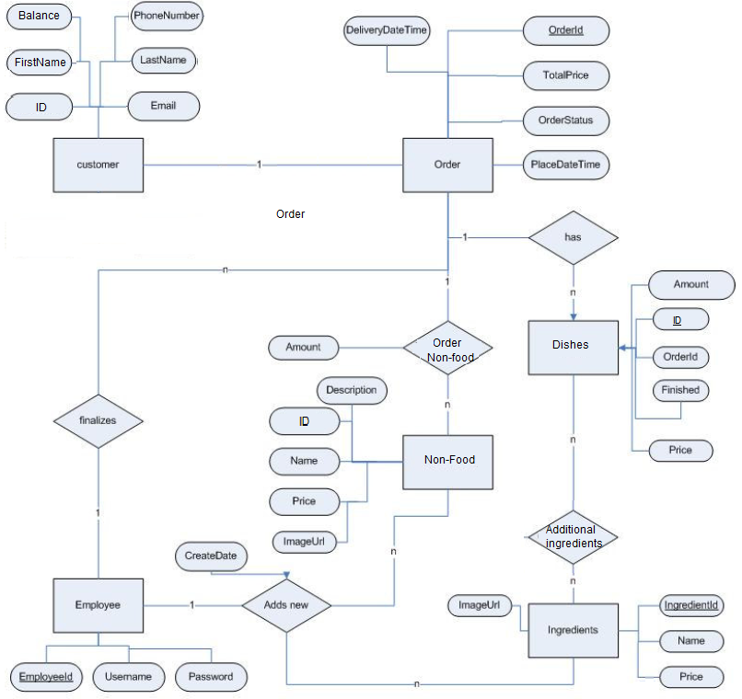

* Sequence Diagram

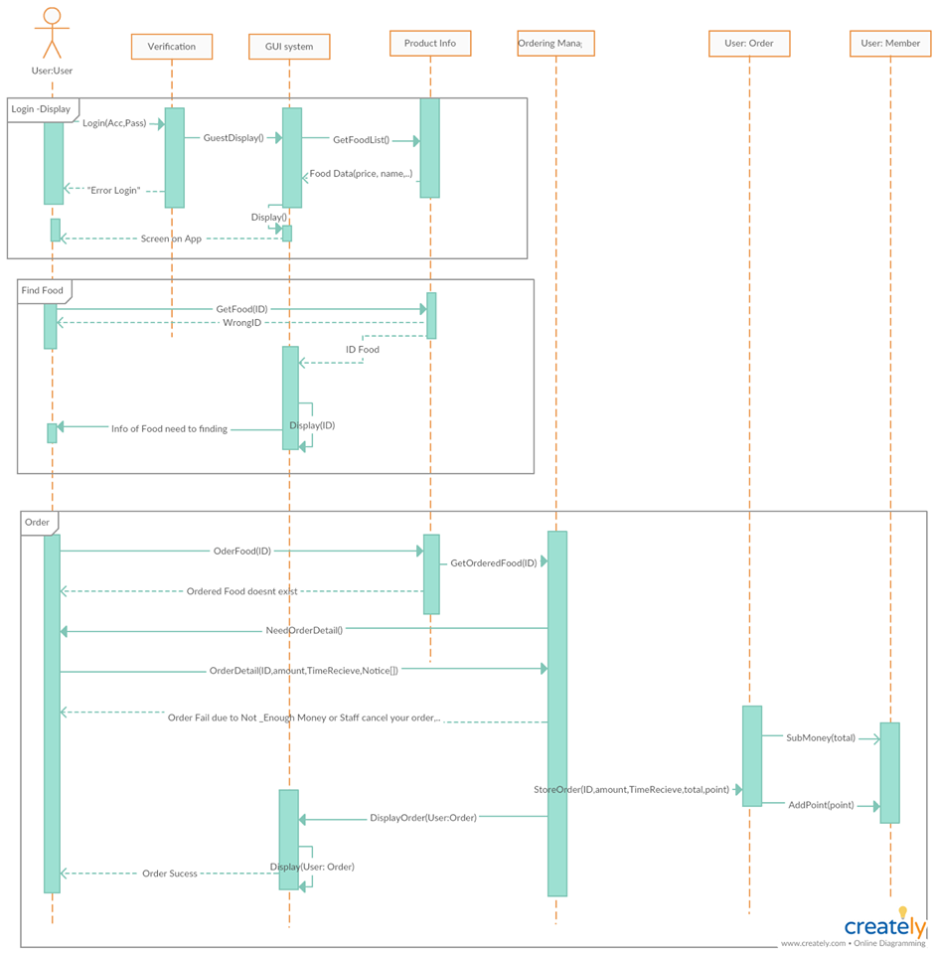

# Tình trạng hiện tại

Hiện tại, giao diện của ứng dụng này đã được cơ bản hoàn thành, bao gồm cả giao diện của customer và giao diện của employee. Toàn bộ 4 module đã gần như được hoàn thành.

Database chính sau khi test vẫn còn xuất hiện vấn đề và cần phải chỉnh sửa trong tương lai.

# Giải pháp đề xuất

Chúng tôi sẽ điều chỉnh database cho thích hợp để hoàn thiện chức năng liên quan đến lỗi đó.

Mặt khác, chúng tôi sẽ cố gang xây dựng một giao diện thân thiên, trực quan và dễ sử dụng đối với người dùng.

Xuyên suốt quá trình làm việc, nhóm có những buổi họp hằng tuần để bàn bạc về hướng phát triển cho những vấn đề trong tương lai.

# Kết luận và công việc trong tương lai

Trong tài liệu này, chúng tôi đã cung cấp một giải pháp giải quyết vấn đề hàng đợi bằng ứng dụng Happy Lunch. Ứng dụng có thể giúp người dùng vận hành một cách hiệu quả hơn cũng như tiết kiệm quỹ thời gian quý báu

Trong tương tai gần, chúng tôi mong rằng có thể hợp tác với hệ thống Circle K để biến đề xuất này thành hiện thực.